«Материалы и инструменты»

Рассмотреть картинки по теме. Словарь по теме: инструмент, молоток, пила, топор, кисть, клещи, грабли, шило, метла, веник, совок, гайка, винт, гвоздь, дрова, металл, золото, серебро, железо, ткань, резина, забивать, рубить, пилить, откручивать, закручивать, сгребать,. Знать, какие предметы изготавливают из различных материалов (дерева, ткани, резины, кожи, стекла, пластмассы, камня, бумаги, меха).
Назови ласково: молоточек, совочек, грабельки и т.д. по словарю.
Подобрать и заучить прилагательные:
Пакет из бумаги – бумажный Сапоги из резины – резиновые
Перчатка из кожи – кожаная Дом из камня –

Стол из дерева – Ваза из стекла –
Кубик из пластмассы – Кольцо из золота -
«Что для чего?»: молотком забивают
пилой … кистью …
граблями … метлой …
Составить предложения, используя пары слов и вопросы кто? что делает? чем?
Топор, дерево Пила, доска.
Грабли, листья. Метла, улица.
Кисть, стена. Молоток, гвозди.
Выучить загадку, нарисовать отгадку:
Без головы, а в шляпе,
Одна нога, но без сапога.

Обвести «лишний» предмет, раскрасить остальные, назвать их одним словом:

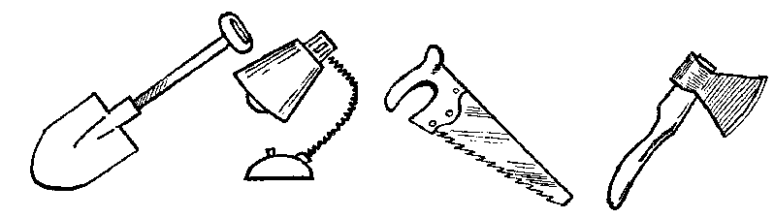

Звуки [С], [ С’], буква С.

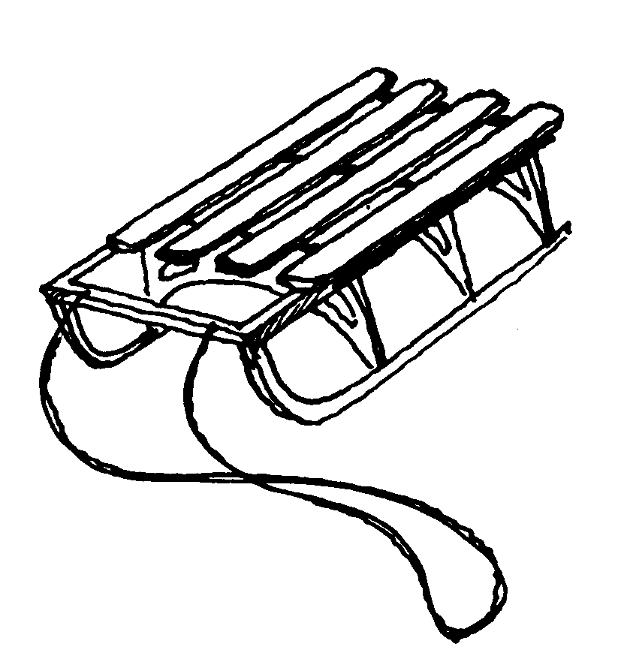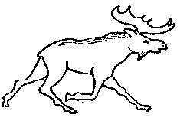

Звук [С] – согласный твердый. Звук [C’] – согласный мягкий.
Какой из этих звуков слышится в словах лиса, сани, лось. В каком месте? Составить предложения с этими словами. Раскрасить букву синим цветом. На что еще похожа буква С?



Читать: СОН СЫН САМ НОС СУК
СОМ СУП СОК ОСЫ УСЫ

